**ĐỀ THI HỌC KÌ II TRƯỜNG NGUYỄN CÔNG TRỨ**

**MÔN TOÁN 6 (2019 – 2020)**

***Thời gian: 120 phút***

**Bài 1 (2.0 điểm):** Thực hiện phép tính ( Tính nhanh nếu có thể )



**Bài 2 (2.0 điểm):** Tìm  biết

|  |  |
| --- | --- |
| a) | b) |
| c) | d) |

**Bài 3 (2.5 điểm):** Xếp loại học lực cuối năm lớp 6A có 48 học sinh xếp thành 3 loại: giỏi, khá, trung bình. Số học sinh giỏi chiếm  số học sinh của cả lớp, số học sinh trung bình chiếm  số học sinh còn lại

a) Tính số học sinh xếp loại giỏi, khá, trung bình?

b) Số học sinh khá chiếm bao nhiêu phần trăm số học sinh của cả lớp?

**Bài 4 (2,5 điểm):** Trên cùng một nửa mặt phẳng có bờ chứa tia , vẽ hai tia, sao cho .

1. Tính số đo ?
2. Gọi  là tia phân giác không? Vì sao?
3. Vẽ tia  là tia đối của tia . Tìm góc kề bù với góc . Tính số đo góc đó

**Bài 5 (0.5 điểm):** . Chứng minh rằng:

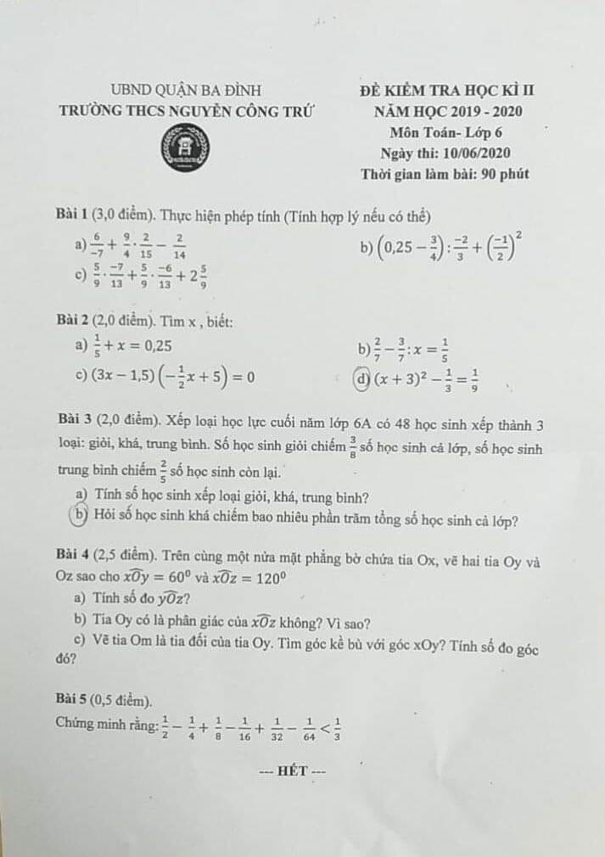

**HƯỚNG DẪN GIẢI**

***Thời gian:***

**Bài 1.** Cho …..

a)

b)

c)

**Lời giải**

**Bài 2.** Cho …..

a)

b)

c)

**Lời giải**

**Bài 3.** Cho …..

a)

b)

c)

**Lời giải**

**Bài 4.** Cho …..

a)

b)

c)

**Lời giải**

**Bài 5.** Cho …..

a)

b)

c)

**Lời giải**